UNIVERZITET U TUZLI - FAKULTET ELEKTROTEHNIKE
Godina studija: I Predmet: OSNOVI ELEKTROTEHNIKE 1

Zadaci za pismeni ispit OE1 – 28.01.2005. Grupa A

1.) U unutrašnjosti kugle od materijala relativne dielektrične konstante ε_{r}=2, poluprečnika R=0,5[m] nalazi se raspoređena količina naelektrisanja čija se gustina zapreminskog naelektrisanja mjenja po zakonu ρ(r)=c·r (c=1,8·10⁻⁹ [C/m⁴]), slika 1. Izvan kugle je slobodan prostor gdje nema naelektrisanja. Izračunati potencijal V_{O} u centru kugle.  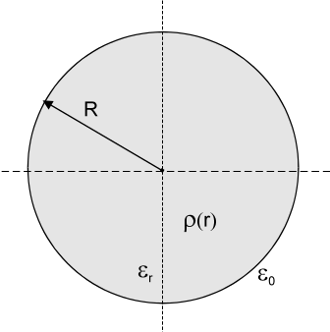 | 2.) Pozitivno tačkasto naelektrisanje na slici 2, nalazi se u centru sferne ljuske od dielektrika dielektrične konstante ε_{r} unutrašnjeg poluprečnika R₁ i vanjskog poluprečnika R₂. Odrediti za svaku sredinu električno polje E, električni pomjeraj D, električnu polarizaciju P i potencijal V.  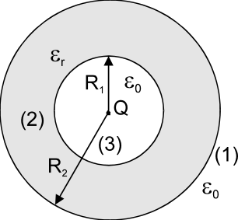
3.) U električnom kolu na slici 3, odrediti snagu koja se razvija na otporniku R₄. Pri rješavanju koristiti Tevenenovu teoremu. Poznato je: E₁=5[V], E₂=10[V], E₅=15[V], I_{S}=1[A], R₁=R₅=10[Ω], R₂=2[Ω], R₃=4[Ω], R₄=6[Ω].  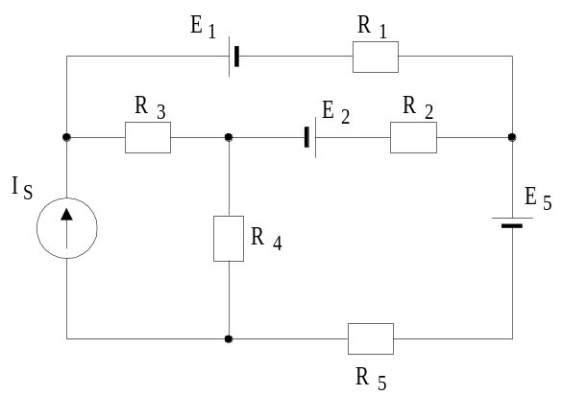 | 4.) Izračunati količinu naelektrisanja koja protekne kroz kondenzator C, slika 4, nakon zatvaranja prekidača P. Poznato je: E₁=5[V], E₂=10[V], E₃=25[V], C=10[μF], R₁=20[Ω], R₂=50[Ω], R₃=30[Ω].  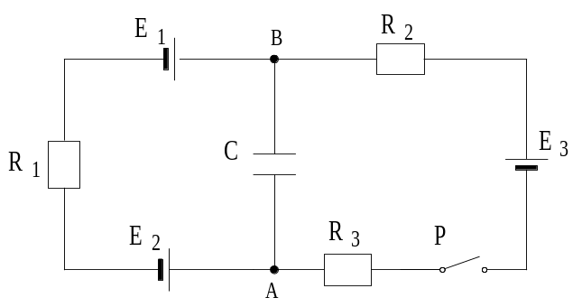
Napomena:

Zadaci za kolokvij I - Elektrostatika su: 1,2
Zadaci za kolokvij II- Jednosmjerne struje su: 3,4
Zadaci za OE1 su: 1,2,3,4

Predmetni nastavnik: dr.sci.Izudin Kapetanović, redovni profesor
Saradnici: Majda Tešanović, asistent
Mensur Kasumović, asistent
Mario Pejdanović, asistent

UNIVERZITET U TUZLI - FAKULTET ELEKTROTEHNIKE
Godina studija: I Predmet: OSNOVI ELEKTROTEHNIKE 1

Zadaci za pismeni ispit OE1 – 28.01.2005. Grupa B

1.) Na slici 1 prikazana je kugla od materijala dielektrične konstante ε₀, poluprečnika R₁ koja u svojoj unutrašnjosti posjeduje šupljinu ispunjenu vazduhom poluprečnika R₂. Odstojanje centara kugle i šupljine iznosi a. Kugla je ravnomjerno naelektrisana gustinom zapreminskog naelektrisanja ρ. Odrediti vektor jačine električnog polja unutar šupljine.  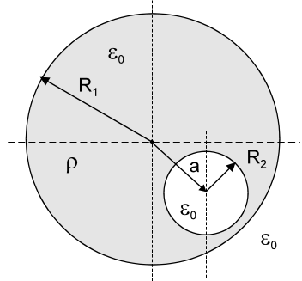 | 2.) Oko kugle od izolacionog materijala ravnomijerno naelektrisane gustinom zapreminskog naelektrisanja ρ nalazi se plašt od izolatora koji nije naelektrisan, slika 2. Odrediti vektor jačine električnog polja, vektor električnog pomjeraja i vektor električne polarizacije u prostoru kugla, plašt i okolni prostor.  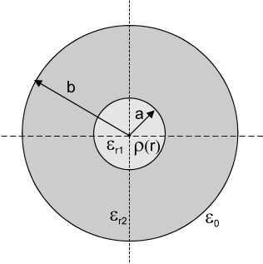
3.) Potrebno je izračunati snagu koja se razvija na otporniku R₆ u električnom kolu prikazanom na slici 3, koristeći Tevenenovu teoremu. Poznato je: R₁=200[Ω], R₂=80[Ω], R₃=40[Ω], R₄=100[Ω], R₅=50[Ω], R₆=50[Ω], E₁=240[V], E₄=30[V], I_{s1}=I_{s2}=2[A  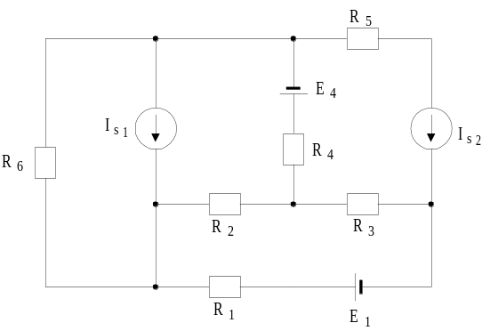 | 4.) Odrediti napon i naelektrisanje na kondenzatorima sa slike 4, prije i poslije prebacivanja preklopke iz položaja (1) u položaj (2). Poznato je: C₁=10[μF], C₂=20[μF], C₃=30[μF], E=50[V], R=10[Ω].  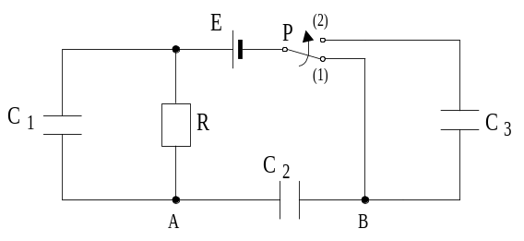

Napomena:

Zadaci za kolokvij I - Elektrostatika su: 1,2
Zadaci za kolokvij II- Jednosmjerne struje su: 3,4
Zadaci za OE1 su: 1,2,3,4

Predmetni nastavnik: dr.sci.Izudin Kapetanović, redovni profesor
Saradnici: Majda Tešanović, asistent
Mensur Kasumović, asistent
Mario Pejdanović, asistent

UNIVERZITET U TUZLI - FAKULTET ELEKTROTEHNIKE
Godina studija: I Predmet: OSNOVI ELEKTROTEHNIKE 1

Zadaci za pismeni ispit OE1 – 28.01.2005. Grupa C

1.) Prostor između dva koaksijalna neograničeno duga cilindra poluprečnika R₁<R₂, prikazana na slici 1, naelektrisan je gustinom zapreminskog naelektrisanja 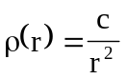, gdje je c – dimenziona konstanta [C/m] . Naći električno polje u funkciji rastojanja od ose sistema. Sistem se nalazi u vazduhu.  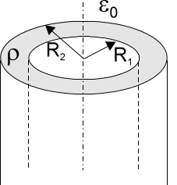 | 2.) Na slici 2. prikazan je cilindrični kondenzator visine h, poluprečnika unutrašnje elektrode a koja je naelektrisana sa pozitivnim naelektrisanjem Q. Poluprečnik vanjske elektrode je c. Unutar kondenzatora nalaze se dva dielektrika, relativnih dielektričnih konstanti ε_{r1} i ε_{r2.} Cilindrična granična površina između ova dva dielektrika je poluprečnika b. Odrediti podužnu kapacitivnost kondenzatora.  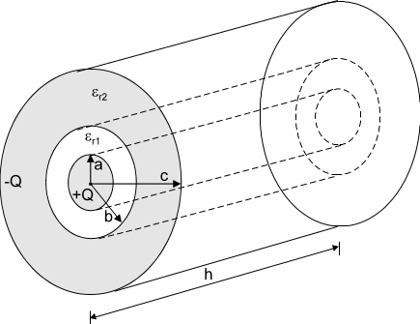
3.) Primjenom Tevenenove teoreme, odrediti jačinu struje I u električnom kolu na slici 3. Poznato je: E₁=E₄=3[V], E₂=5[V], E₃=1[V], I_{s}=1[A], R₁=1[Ω], R₂=3[Ω], R₃=2[Ω].  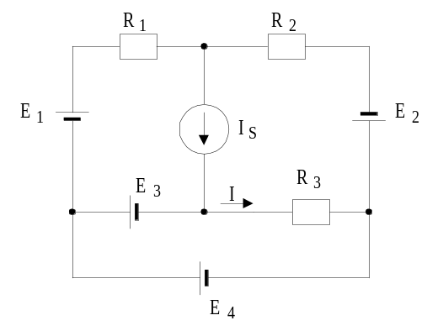 | 4.) Za električno kolo prikazano na slici 4, poznato je R₁=R₂=10[Ω], R₃=R₄=5[Ω], E₁=200[V], E₃=100[V], C=0,3[μF]. Poslije zatvaranja prekidača P, kroz granu sa kondenzatorom protekne količina naelektrisanja q=20[μC]. Odrediti jačinu struje I_{s} strujnog generatora.  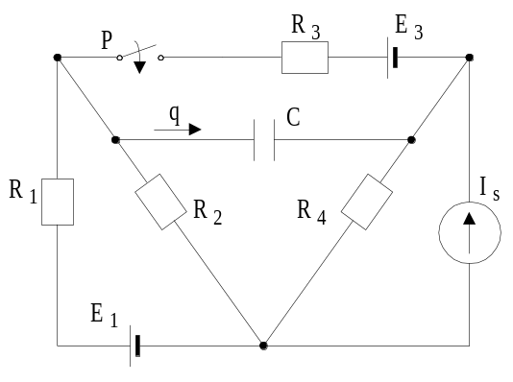

Napomena:

Zadaci za kolokvij I - Elektrostatika su: 1,2
Zadaci za kolokvij II- Jednosmjerne struje su: 3,4
Zadaci za OE1 su: 1,2,3,4

Predmetni nastavnik: dr.sci.Izudin Kapetanović, redovni profesor
Saradnici: Majda Tešanović, asistent
Mensur Kasumović, asistent
Mario Pejdanović, asistent

